Sveučilište Jurja Dobrile u Puli
Fakultet informatike u Puli


Smjer : Informatika
Mentor : doc.dr.sc. Goran Oreški
Pula, 2026. godine

Analiza podataka prodaje rabljenih vozila u SAD-u za razdoblje 2014 - 2015. godine

Loren Bažon

JMBAG: 0303117465

Kolegij : Skladištenje i rudarenje podataka

Sadržaj
Uvod 4
Odabir i opis skupa podataka 4
Ključne karakteristike skupa podataka 5
Poslovni problem i svrha analize 5
Eksplorativna analiza podataka (EDA) 6
Deskriptivna analiza skupa podataka 6
Dizajn i implementacija relacijskog modela 7
Priprema i podjela podataka 7
Analiza zahtjeva i poslovnih pravila 8
Konceptualni model (ER dijagram) 8
Relacijski model baze podataka 9
Struktura relacijskog modela 9
Veze i kardinalnosti 10
Normalizacija i stabilnost modela 11
Implementacija baze u MySQL-u 12
Dimenzijski model podataka 12
Osnove dimenzijskog modeliranja 13
Izrada zvjezdanog (star) modela 13
ETL proces 15
Dimenzijska tablica „dim_datum“ 15
Dimenzijska tablica „dim_lokacija“ 16
Dimenzijska tablica „dim_prodavac“ 17
Dimenzijska tablica „dim_stanje“ 17
Dimenzijska tablica „dim_vozilo“ 18
Činjenična tablica „fact_vehicle_sales“ 18
Vizualizacija i poslovna analiza 20
Dashboard #1 20
Dashboard #2 22
Dashboard #3 23
Zaključak 24
Literatura 24

Uvod

U suvremenom poslovnom okruženju podaci predstavljaju jedan od najvažnijih resursa za donošenje kvalitetnih poslovnih odluka. Svakodnevno se generiraju velike količine informacija koje, ako se pravilno organiziraju i analiziraju, mogu pružiti vrijedne uvide u poslovanje, tržišne trendove i ponašanje korisnika. Tvrtke koje uspješno koriste podatke za analizu i optimizaciju poslovanja ostvaruju značajnu konkurentsku prednost na tržištu.
U okviru kolegija „Skladištenje i rudarenje podataka“ izrađen je projekt temeljen na analizi podataka o prodaji rabljenih vozila u SAD-u za razdoblje od 2014. do 2015. godine. Projekt obuhvaća proces analize podataka, izrade relacijskog i dimenzijskog modela, implementacije skladišta podataka te izrade interaktivnih dashboarda za poslovno izvještavanje i vizualizaciju podataka.
Tijekom razvoja projekta korišteni su alati i tehnologije poput MySQL-a, Pythona, Apache Sparka i Tableaua. MySQL je korišten za implementaciju baze podataka i skladišta podataka, Python za obradu i transformaciju podataka, Apache Spark za analizu većih količina podataka, dok je Tableau korišten za izradu poslovnih izvještaja i vizualizacija.
Cilj projekta bio je prikazati kako se pravilnom organizacijom i analizom podataka mogu otkriti korisni obrasci i trendovi koji pomažu u razumijevanju tržišta vozila i donošenju kvalitetnijih poslovnih odluka.

Odabir i opis skupa podataka

Prvi korak u izradi projekta bio je odabir odgovarajućeg skupa podataka koji zadovoljava uvjete projekta i omogućuje provođenje kvalitetne analize podataka. Za potrebe projekta odabran je dataset „Vehicle Sales Data“, preuzet s platforme Kaggle. Dataset sadrži podatke o prodaji rabljenih vozila u SAD-u i uključuje velik broj zapisa i različite karakteristike vozila i prodaje.
Odabrani skup podataka organiziran je u tabličnom obliku, što je omogućilo jednostavnije učitavanje, obradu i pohranu podataka unutar relacijske baze podataka. Dataset sadrži informacije o marki i modelu vozila, godini proizvodnje, kilometraži, vrsti mjenjača, boji, stanju vozila, prodajnoj cijeni, lokaciji prodaje, procjenjenu cijenu, boji interijera, opremi, broju šasije, opremi, datumu prodaje i prodavaču.
Velika količina podataka i raznolikost atributa omogućili su provođenje detaljnijih poslovnih analiza i izradu dashboarda za analizu tržišta rabljenih vozila.

Ključne karakteristike skupa podataka

Odabrani dataset sadrži više od 558 000 zapisa i 16 atributa, što predstavlja dovoljno veliku količinu podataka za provođenje pouzdane statističke i poslovne analize. Svaki zapis predstavlja jednu prodaju vozila te sadrži različite informacije povezane s karakteristikama vozila i samom prodajom.
Među najvažnijim atributima nalaze se:
- marka vozila (make)
- model vozila (model)
- godina proizvodnje (year)
- kilometraža (odometer)
- stanje vozila (condition)
- vrsta mjenjača (transmission)
- prodajna cijena (sellingprice)
- lokacija prodaje (state)
- prodavač (seller)
- datum prodaje (saledate)
Dataset uključuje i numeričke i kategorijske podatke, što omogućuje različite vrste analiza i usporedbi. Posebno važna karakteristika dataseta je postojanje vremenske dimenzije kroz atribut saledate, koja omogućuje analizu trendova prodaje kroz vrijeme.

Poslovni problem i svrha analize

Glavni cilj analize bio je identificirati obrasce i trendove unutar podataka koji mogu pomoći u boljem razumijevanju tržišta rabljenih vozila i donošenju kvalitetnijih poslovnih odluka.
Analizom podataka nastojalo se odgovoriti na pitanja poput:
- kako kilometraža utječe na prodajnu cijenu vozila,
- koje marke vozila ostvaruju najveće prosječne cijene,
- postoje li razlike u prodaji među državama,
- kako stanje vozila utječe na tržišnu vrijednost,
- utječe li vrsta mjenjača na cijenu vozila.
Svrha projekta bila je pokazati kako se iz velike količine podataka mogu izdvojiti korisne informacije koje omogućuju bolje razumijevanje tržišta i donošenje poslovnih odluka temeljenih na podacima.

Eksplorativna analiza podataka (EDA)

Za početnu obradu i analizu podataka korišten je Jupyter Notebook, unutar kojeg su provedene osnovne deskriptivne i statističke analize skupa podataka.
Najprije su podaci učitani i pregledani kako bi se dobio uvid u strukturu dataseta. Nakon toga provedena je provjera tipova podataka i analiza nedostajućih vrijednosti. Analizom je utvrđeno da dataset sadrži vrlo mali broj nedostajućih podataka obzirom na količinu podataka, što je pojednostavilo daljnju obradu.
Također je provedena analiza kategorijskih atributa poput marke vozila, modela, stanja vozila i lokacije prodaje kako bi se identificirale najzastupljenije kategorije i tržišni obrasci.

Deskriptivna analiza skupa podataka

Za početnu obradu i analizu podataka korišten je Jupyter Notebook, unutar kojeg su provedene osnovne deskriptivne i statističke analize skupa podataka o prodaji vozila. Cilj početne analize bio je detaljnije upoznavanje sa strukturom podataka, razumijevanje distribucije vrijednosti te prepoznavanje potencijalnih problema i zanimljivih obrazaca unutar dataseta.
U prvom koraku podaci su učitani i pregledano je nekoliko početnih redaka kako bi se dobio uvid u organizaciju i sadržaj skupa podataka. Analizom je potvrđeno da dataset sadrži velik broj zapisa i atributa, što omogućuje provođenje kvalitetne i pouzdane statističke analize. Struktura podataka pokazala se dobro organiziranom, a atributi su sadržavali informacije o vozilima, prodajnim cijenama, kilometraži, lokacijama i drugim karakteristikama važnim za analizu tržišta vozila.
Nakon učitavanja podataka provedena je provjera tipova podataka i analiza nedostajućih vrijednosti. Time se željelo utvrditi postoje li prazne ili nepravilne vrijednosti koje bi mogle utjecati na rezultate analize. Provjerom je utvrđeno da dataset ne sadrži značajan broj nedostajućih podataka, što je dodatno pojednostavilo daljnju obradu i analizu.
Sljedeći korak uključivao je analizu jedinstvenih vrijednosti unutar pojedinih atributa. Ovakva analiza omogućila je bolje razumijevanje raznolikosti podataka i razlikovanje numeričkih i kategorijskih varijabli. Posebna pažnja posvećena je atributima poput marke vozila, vrste mjenjača, boje, stanja vozila i lokacije prodaje, budući da upravo ti atributi imaju važnu ulogu u kasnijim analizama i vizualizacijama.
Osim numeričkih atributa, analizirana je i učestalost pojavljivanja vrijednosti u kategorijskim atributima kao što su marka vozila, stanje vozila, vrsta mjenjača i država prodaje. Na taj način identificirane su najzastupljenije kategorije i tržišni obrasci, što je predstavljalo dobru osnovu za daljnju analizu, vizualizaciju podataka i izradu poslovnih dashboarda.

Dizajn i implementacija relacijskog modela

Nakon provedene analize podataka izrađen je relacijski model baze podataka koji omogućuje organizirano pohranjivanje i povezivanje podataka o vozilima i prodaji.
Relacijski model implementiran je u MySQL sustavu za upravljanje bazama podataka. Model je organiziran kroz više međusobno povezanih tablica koje predstavljaju ključne entitete unutar sustava.
Posebna pažnja posvećena je pravilnom definiranju primarnih i stranih ključeva kako bi se osigurala konzistentnost podataka i održavanje odnosa između tablica.

Priprema i podjela podataka

Prije implementacije relacijskog modela provedena je priprema i obrada podataka. Podaci su očišćeni od duplikata i nepravilnosti te su prilagođeni za unos u bazu podataka.
Dataset je podijeljen na dio koji se koristi za implementaciju i testiranje baze podataka te dio koji se koristi za validaciju rezultata i provjeru ETL procesa.
Takav pristup omogućio je kvalitetniju provjeru ispravnosti sustava i povećao pouzdanost analitičkih rezultata.

Analiza zahtjeva i poslovnih pravila

Analiza poslovnih zahtjeva provedena je kako bi se identificirali ključni entiteti i odnosi između podataka unutar sustava.
Glavni entiteti identificirani tijekom analize uključuju:
- proizvođače vozila,
- modele vozila,
- vozila,
- prodavače,
- prodaju vozila.
Definirana su i poslovna pravila koja određuju odnose između entiteta. Primjerice, jedan proizvođač može imati više modela vozila, jedan model može pripadati većem broju vozila, a jedan prodavač može ostvariti više prodaja.

Konceptualni model (ER dijagram)

Na temelju provedene analize izrađen je konceptualni model korištenjem ER dijagrama. ER dijagram grafički prikazuje glavne entitete, njihove atribute i odnose između njih.
Glavni entiteti u modelu su:
- make
- model
- car
- seller
- selling
Veze između entiteta definirane su pomoću kardinalnosti 1:N i omogućuju organizirano povezivanje podataka unutar sustava.
ER dijagram predstavlja osnovu za izradu relacijskog modela i implementaciju baze podataka.

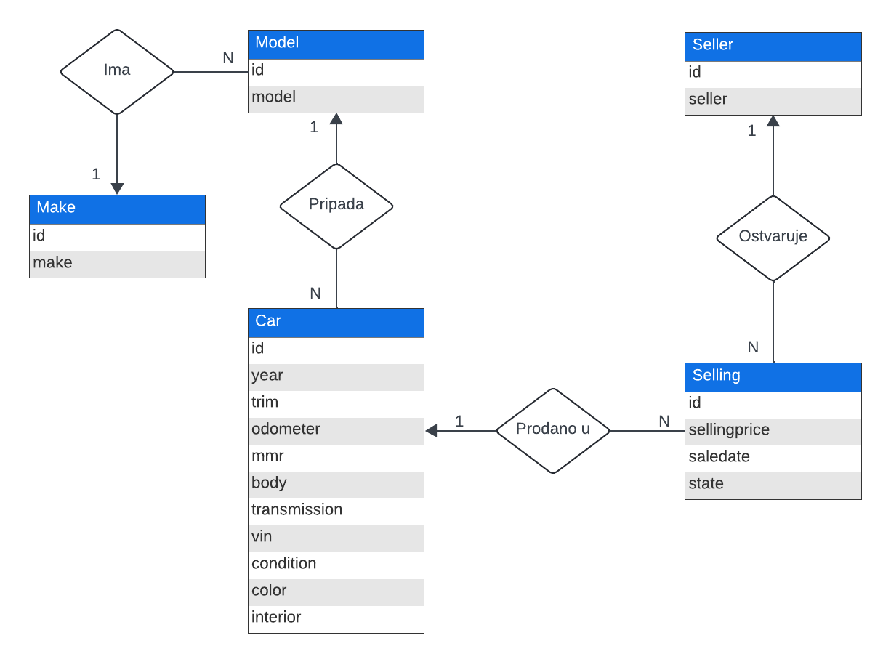
Slika 1. Konceptualni ER dijagram

Relacijski model baze podataka

Relacijski model predstavlja implementaciju konceptualnog modela u obliku međusobno povezanih tablica unutar MySQL baze podataka.
Svaka tablica sadrži jasno definiran primarni ključ, dok su veze između tablica ostvarene korištenjem stranih ključeva. Takav pristup omogućuje održavanje integriteta podataka i jednostavnije izvođenje analitičkih upita.
Relacijski model predstavlja osnovu za daljnju implementaciju skladišta podataka i ETL procesa.

Struktura relacijskog modela

Relacijski model baze podataka organiziran je kroz više međusobno povezanih tablica koje predstavljaju glavne entitete poslovnog procesa prodaje vozila. Glavne tablice modela su make, model, car, seller i selling.
Tablica make sadrži informacije o proizvođačima vozila, dok tablica model sadrži modele vozila povezane s određenim proizvođačem. Tablica car predstavlja središnji entitet koji sadrži detaljne informacije o vozilima poput godine proizvodnje, kilometraže, vrste mjenjača, boje i stanja vozila. Tablica seller sadrži informacije o prodavačima, dok tablica selling pohranjuje podatke o prodaji vozila, uključujući prodajnu cijenu, datum prodaje i lokaciju.
Sve tablice povezane su pomoću primarnih i stranih ključeva kako bi se osigurala konzistentnost i integritet podataka.
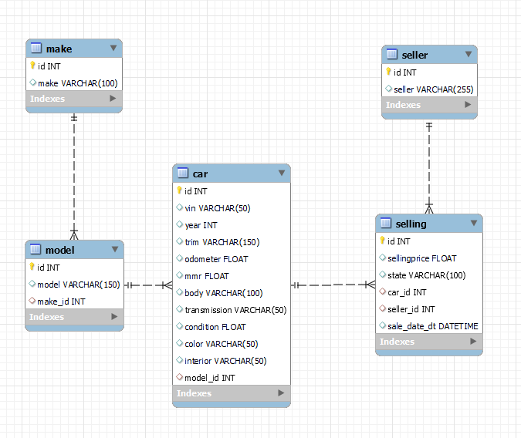
Slika 2. ERR dijagram

Veze i kardinalnosti

Povezanost tablica temelji se na poslovnim pravilima i odnosima između entiteta unutar sustava za prodaju vozila.
Glavne veze između tablica su:
- make – model (1:N)
Jedan proizvođač može imati više modela vozila.
- model – car (1:N)
Jedan model vozila može biti povezan s više različitih vozila.
- car – selling (1:N)
Jedno vozilo može imati zapis o prodaji unutar tablice selling.
- seller – selling (1:N)
Jedan prodavač može ostvariti više prodaja vozila.
Kardinalnosti omogućuju pravilno povezivanje podataka i osiguravaju logičku strukturu baze podataka.

Normalizacija i stabilnost modela

Prilikom izrade relacijskog modela primijenjeni su principi normalizacije kako bi se smanjilo nepotrebno ponavljanje podataka i povećala stabilnost baze podataka.
Svaki tip podataka smješten je u zasebnu tablicu kojoj logički pripada. Na primjer, podaci o proizvođačima vozila nalaze se u tablici make, modeli vozila u tablici model, a podaci o prodaji u tablici selling.
Takva organizacija podataka omogućuje:
- smanjenje redundancije podataka,
- jednostavnije održavanje baze,
- veću konzistentnost podataka,
- lakše izvođenje analitičkih upita.
Normalizirani model predstavlja kvalitetnu osnovu za implementaciju skladišta podataka i ETL procesa.

Implementacija baze u MySQL-u

Za implementaciju relacijskog modela korišten je MySQL sustav za upravljanje bazama podataka. Proces implementacije uključivao je kreiranje baze podataka, definiranje tablica i povezivanje tablica pomoću stranih ključeva.
Tablice su kreirane korištenjem SQL naredbi i Python skripti koje su omogućile automatizaciju procesa implementacije. Za povezivanje s MySQL bazom korištena je biblioteka mysql.connector, dok je biblioteka pandas korištena za obradu i učitavanje podataka iz CSV datoteka.
Proces implementacije odvijao se kroz nekoliko koraka:
- kreiranje baze podataka,
- definiranje strukture tablica,
- postavljanje primarnih i stranih ključeva,
- učitavanje i obrada podataka,
- unos podataka u tablice,
- validacija integriteta podataka.
Nakon implementacije provedena je provjera uspješnosti unosa podataka i ispravnosti veza između tablica.

Dimenzijski model podataka

Nakon implementacije relacijskog modela izrađen je dimenzijski model podataka prilagođen analitičkim upitima i poslovnom izvještavanju. Dimenzijski model organiziran je prema principu zvjezdaste sheme (star schema), gdje se u središtu nalazi fact tablica povezana s više dimenzijskih tablica.
Glavna svrha dimenzijskog modela je omogućiti brzo izvođenje analitičkih upita i jednostavniju izradu dashboarda i poslovnih izvještaja.
Dimenzijski model omogućuje analizu prodaje vozila kroz različite perspektive:
- vrijeme,
- lokacija,
- prodavač,
- stanje vozila,
- karakteristike vozila.
Takva organizacija podataka omogućuje učinkovitije donošenje poslovnih odluka temeljenih na podacima.

Osnove dimenzijskog modeliranja

Dimenzijsko modeliranje predstavlja pristup organizaciji podataka prilagođen analitičkim sustavima i skladištima podataka. Podaci su organizirani oko poslovnog procesa prodaje vozila, pri čemu se koriste fact tablice i dimenzijske tablice.
Fact tablica sadrži numeričke podatke koji se analiziraju, dok dimenzijske tablice sadrže opisne podatke koji daju dodatni kontekst analizama.
Glavne komponente dimenzijskog modela su:
- fact tablica fact_vehicle_sales,
- dimenzijske tablice dim_vozilo, dim_datum, dim_lokacija, dim_prodavac i dim_stanje.
Dimenzijsko modeliranje omogućuje jednostavnije izvođenje poslovnih analiza i vizualizaciju podataka kroz dashboarde.

Izrada zvjezdanog (star) modela

Za potrebe skladišta podataka korišten je zvjezdasti model zbog njegove jednostavnosti i brzine izvođenja analitičkih upita. U središtu modela nalazi se fact tablica fact_vehicle_sales, dok su oko nje povezane dimenzijske tablice.
Fact tablica sadrži glavne mjere za analizu:
- selling_price
- mmr
- odometer
Dimenzijske tablice sadrže dodatne informacije potrebne za analizu podataka:
- dim_vozilo
- dim_datum
- dim_lokacija
- dim_prodavac
- dim_stanje
Takva struktura omogućuje analizu prodaje prema vremenu, lokaciji, prodavaču i karakteristikama vozila.
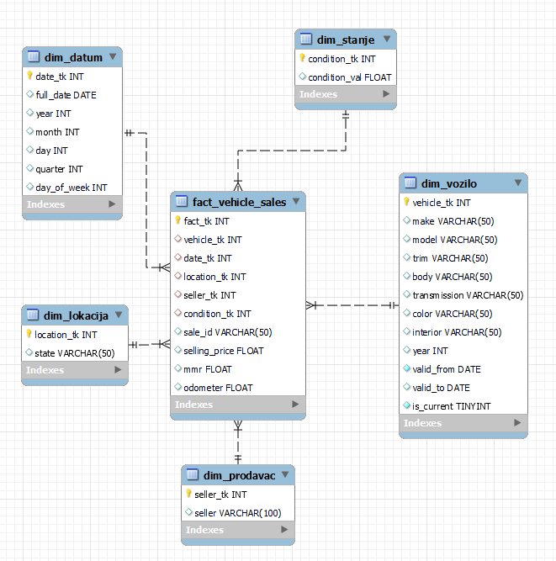
Slika 3. Zvjezdani (star) model

ETL proces

ETL (Extract, Transform, Load) proces korišten je za prikupljanje, obradu i učitavanje podataka u skladište podataka. Proces je implementiran pomoću Python skripti i sastoji se od tri osnovne faze:
- ekstrakcija podataka iz CSV datoteka,
- transformacija i obrada podataka,
- učitavanje podataka u dimenzijske i fact tablice.
Tijekom transformacije provedeno je:
- čišćenje podataka,
- uklanjanje duplikata,
- standardizacija formata,
- generiranje surrogate ključeva,
- priprema podataka za analitičke upite.
ETL proces omogućio je stvaranje konzistentnog i pouzdanog skladišta podataka spremnog za analizu i vizualizaciju podataka.

Dimenzijska tablica „dim_datum“

Dimenzijska tablica dim_datum koristi se za vremensku analizu podataka unutar skladišta podataka. Ova dimenzija omogućuje analizu prodaje vozila kroz različita vremenska razdoblja, poput godina, kvartala, mjeseci i dana. Na taj način moguće je pratiti trendove prodaje kroz vrijeme te uspoređivati rezultate između različitih razdoblja.
Tablica sadrži atribute povezane s datumom prodaje, uključujući godinu, kvartal, mjesec i dan. Definiranjem vremenske hijerarhije omogućeno je izvođenje analiza na različitim razinama detaljnosti. Primjerice, moguće je analizirati ukupnu prodaju po godinama ili detaljnije promatrati prodaju na mjesečnoj ili dnevnoj razini.
Dimenzija dim_datum povezana je s fact tablicom fact_vehicle_sales pomoću stranog ključa date_tk. Takva povezanost omogućuje izvođenje vremenskih analiza i prikaz trendova prodaje kroz interaktivne dashboarde i poslovne izvještaje.

Slika 4. dim_datum tablica

Dimenzijska tablica „dim_lokacija“

Dimenzijska tablica dim_lokacija sadrži geografske informacije povezane s prodajom vozila. Glavna svrha ove dimenzije je omogućiti analizu prodaje prema različitim lokacijama i usporedbu tržišta između država ili regija.
Unutar tablice nalaze se atributi poput naziva države i drugih geografskih podataka korištenih u analizi. Korištenjem ove dimenzije moguće je identificirati lokacije s najvećim brojem prodaja, usporediti prosječne cijene vozila među državama te analizirati regionalne razlike na tržištu rabljenih vozila.
Tablica dim_lokacija povezana je s fact tablicom fact_vehicle_sales pomoću ključa location_tk, čime je omogućena jednostavna prostorna analiza podataka unutar Tableau dashboarda.

Slika 5. dim_lokacija tablica

Dimenzijska tablica „dim_prodavac“

Dimenzijska tablica dim_prodavac sadrži informacije o prodavačima vozila. Ova dimenzija omogućuje analizu prodaje prema različitim prodavačima i usporedbu njihovih prodajnih rezultata.
Glavni atribut tablice je naziv prodavača (seller), dok svaki zapis sadrži jedinstveni identifikator koji omogućuje povezivanje s fact tablicom. Analizom ove dimenzije moguće je utvrditi koji prodavači ostvaruju najveći broj prodaja ili najveće prosječne prodajne cijene vozila.
Dimenzija dim_prodavac povezana je s fact tablicom fact_vehicle_sales preko stranog ključa seller_tk, čime se omogućuje izvođenje poslovnih analiza vezanih uz prodavače i njihove rezultate.

Slika 6. dim_prodavac tablica

Dimenzijska tablica „dim_stanje“

Dimenzijska tablica dim_stanje koristi se za pohranu podataka o stanju vozila. Ova dimenzija omogućuje klasifikaciju vozila prema njihovom stanju te analizu povezanosti između očuvanosti vozila i njegove tržišne vrijednosti.
Glavni atribut tablice je condition_val, koji predstavlja ocjenu ili stanje vozila. Analizom ove dimenzije moguće je usporediti prodajne cijene vozila različitog stanja i utvrditi kako stanje vozila utječe na tržišnu vrijednost i potražnju.
Tablica dim_stanje povezana je s fact tablicom fact_vehicle_sales pomoću ključa condition_tk, što omogućuje provođenje detaljnijih analiza unutar skladišta podataka i dashboarda.

Slika 7. dim_stanje tablica

Dimenzijska tablica „dim_vozilo“

Dimenzijska tablica dim_vozilo predstavlja jednu od najvažnijih dimenzija unutar skladišta podataka jer sadrži detaljne informacije o vozilima. Ova tablica omogućuje analizu prodaje prema različitim karakteristikama vozila i usporedbu tržišnih trendova među proizvođačima i modelima.
Tablica sadrži atribute poput marke vozila (make), modela (model), godine proizvodnje (year), vrste mjenjača (transmission), boje (color), karoserije (body), kilometraže i drugih karakteristika vozila. Također uključuje hijerarhiju make → model → trim, koja omogućuje analizu podataka na različitim razinama detaljnosti.
Dimenzija dim_vozilo povezana je s fact tablicom fact_vehicle_sales pomoću ključa vehicle_tk. Korištenjem ove dimenzije moguće je analizirati koje marke i modeli ostvaruju najveće prodajne cijene, kako različite karakteristike vozila utječu na cijenu te koji tipovi vozila dominiraju tržištem.


Slika 8. dim_vozilo tablica

Činjenična tablica „fact_vehicle_sales“

Činjenična tablica fact_vehicle_sales predstavlja središnji dio dimenzijskog modela i sadrži ključne numeričke podatke povezane s prodajom vozila. Ova tablica koristi se za izvođenje poslovnih analiza i predstavlja glavni izvor podataka za dashboarde i izvještaje.
Tablica sadrži mjere poput:
- selling_price
- mmr
- odometer
Osim mjera, fact tablica sadrži i strane ključeve koji povezuju podatke s dimenzijskim tablicama:
- vehicle_tk
- date_tk
- location_tk
- seller_tk
- condition_tk
Unutar fact tablice nalazi se i degenerirana dimenzija sale_id, koja ostaje direktno pohranjena u fact tablici bez izdvajanja u zasebnu dimenziju.
Povezivanjem fact tablice s dimenzijama omogućeno je izvođenje složenih analitičkih upita i analiza prodaje prema vremenu, lokaciji, prodavaču, stanju vozila i karakteristikama vozila. Ovakva organizacija podataka omogućuje brzo izvođenje upita i učinkovitu izradu poslovnih dashboarda u Tableauu.


Slika 9. fact_vehicle_sales tablica

Vizualizacija i poslovna analiza

Za vizualizaciju podataka i izradu poslovnih dashboarda korišten je Tableau. Dashboardi omogućuju interaktivnu analizu podataka i jednostavnije prepoznavanje poslovnih trendova i obrazaca.
Korištenjem različitih vrsta grafova omogućena je analiza:
- prosječne cijene vozila,
- prodaje prema markama i modelima,
- utjecaja kilometraže na cijenu,
- regionalnih razlika u prodaji.
Vizualizacije omogućuju korisnicima brzo donošenje poslovnih odluka temeljenih na podacima.

Dashboard #1
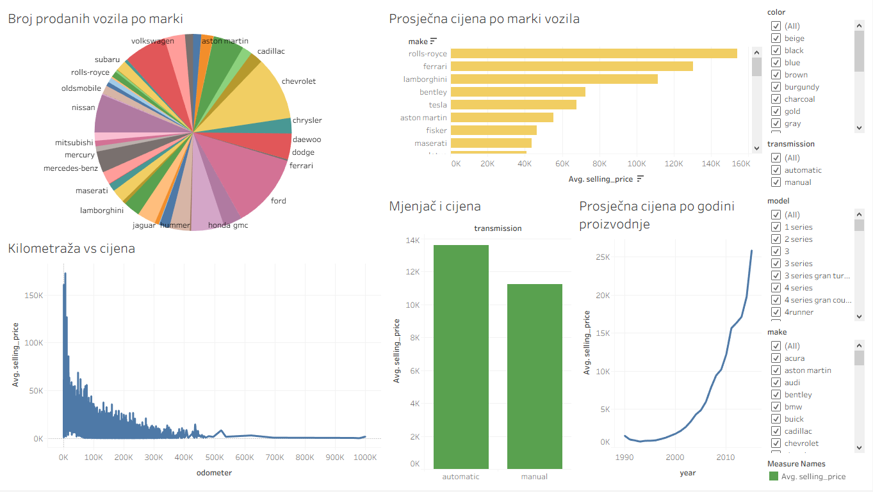
Slika 10. Dashboard #1

Prvi dashboard fokusiran je na analizu tržišta vozila kroz prikaz prodajnih cijena, broja prodanih vozila, kilometraže te utjecaja različitih karakteristika vozila na cijenu. Vizualizacije uključuju prikaz broja prodanih vozila po markama, usporedbu prosječnih cijena vozila prema proizvođaču, odnos kilometraže i cijene vozila te usporedbu cijena vozila s automatskim i ručnim mjenjačem.
Prvi dashboard omogućuje lakšu identifikaciju marki vozila koje postižu najveće prosječne cijene i najveći broj prodaja, kao i analizu promjene cijena vozila kroz godine proizvodnje. Korišteni filteri omogućuju detaljniji pregled podataka prema boji vozila, modelu, marki i vrsti mjenjača, čime se dobiva precizniji uvid u stanje i trendove na tržištu vozila.

Dashboard #2
Drugi dashboard fokusiran je na vremensku analizu prodaje vozila i pregled glavnih pokazatelja tržišta. Korišteni su linijski, površinski i stupčasti grafovi koji prikazuju trend prodaje kroz vrijeme, broj prodanih vozila po godištu, prodaju prema stanju vozila te ukupni profit i prosječnu cijenu vozila.
Analizom podataka moguće je uočiti promjene u prodaji kroz različita vremenska razdoblja, identificirati godine s najvećim brojem prodanih vozila te analizirati kako stanje vozila utječe na tržišnu aktivnost. Dashboard također omogućuje pregled ukupnog prihoda od prodaje i prosječne vrijednosti vozila, čime se dobiva bolji uvid u stanje i dinamiku tržišta rabljenih vozila.
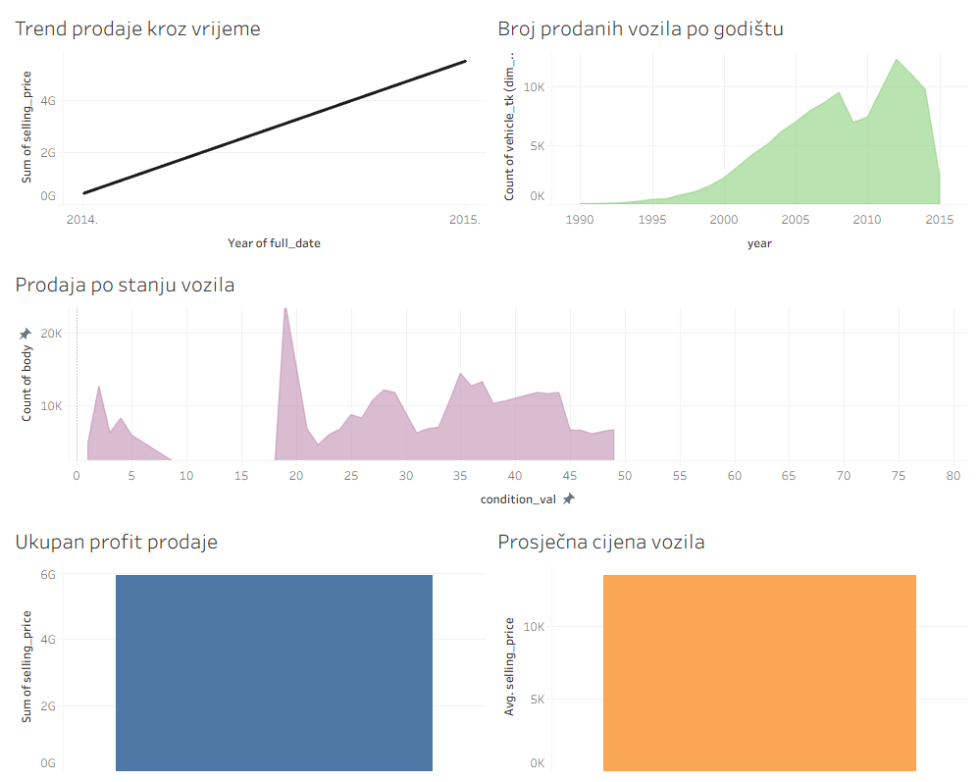
Slika 11. Dasboard #2

Dashboard #3

Treći dashboard fokusiran je na analizu prodaje vozila prema državama i prodavačima. Vizualizacije prikazuju najaktivnije prodavače, broj prodanih vozila po državama, ukupnu vrijednost transakcija te usporedbu prosječnih cijena vozila među različitim prodavačima.
Dashboard omogućuje detaljniji pregled regionalnih razlika u prodaji vozila i identificiranje tržišta s najvećim brojem prodaja i najvećom ukupnom vrijednosti transakcija. Analizom podataka moguće je uočiti koji prodavači ostvaruju najveću tržišnu aktivnost te usporediti njihove prosječne prodajne cijene vozila. Interaktivni filteri dodatno omogućuju precizniju analizu prema markama vozila i drugim kriterijima tržišta.
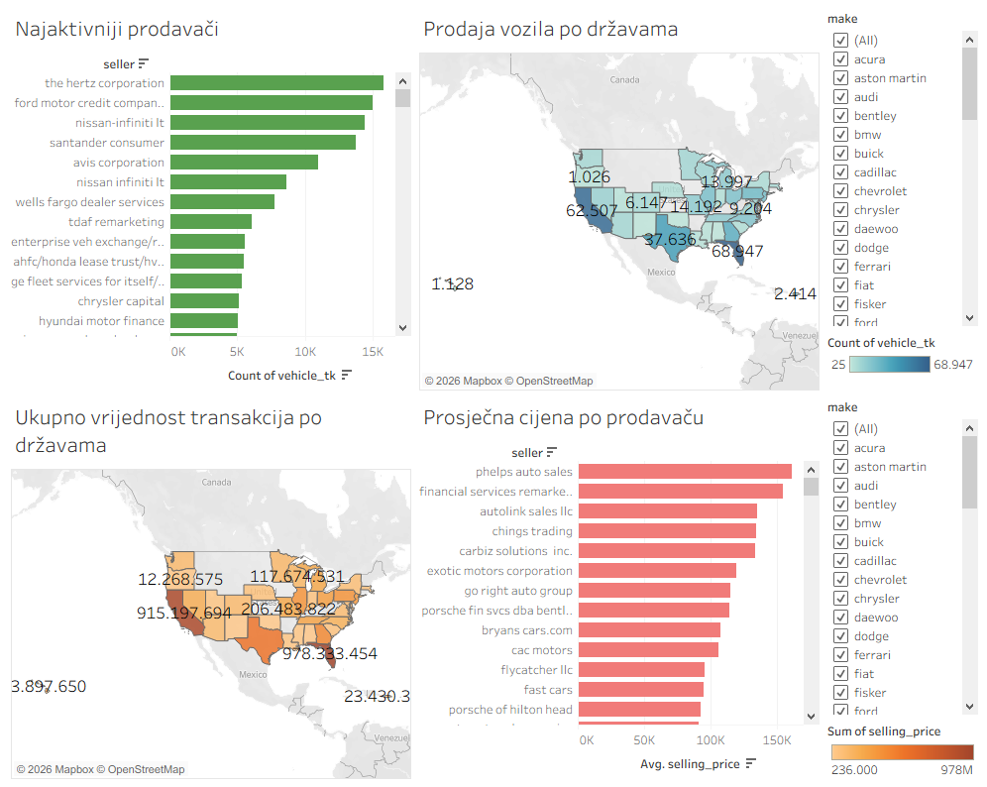
Slika 12. Dashboard #3

Zaključak

U okviru ovog projekta izrađen je kompletan sustav za analizu podataka o prodaji rabljenih vozila, koji uključuje relacijski model, skladište podataka, ETL proces i interaktivne dashboarde za poslovnu analizu.
Korištenjem tehnologija poput MySQL-a, Pythona, Apache Sparka i Tableaua omogućena je obrada velikih količina podataka i izrada kvalitetnih poslovnih izvještaja. Analizom podataka identificirani su različiti tržišni trendovi i obrasci koji mogu pomoći u donošenju poslovnih odluka.
Projekt je pokazao važnost skladištenja i analize podataka u suvremenom poslovanju te mogućnosti korištenja poslovne inteligencije za bolje razumijevanje tržišta i optimizaciju poslovnih procesa.

Literatura

  - Materijali s kolegija dostupni na sustavu Merlin
  - Materijali s kolegija dostupni na GitHub-u
  - Dataset preuzet sa Kaggle linka : https://www.kaggle.com/datasets/syedanwarafridi/vehicle-sales-data?resource=download

